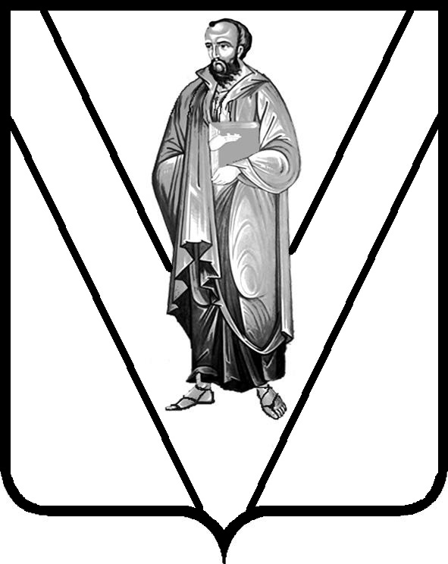

СОВЕТ
МУНИЦИПАЛЬНОГО ОБРАЗОВАНИЯ
ПАВЛОВСКИЙ РАЙОН

Р Е Ш Е Н И Е

от 19.12.2024 г № 77/561
ст-ца Павловская

О внесении изменений в решение Совета муниципального образования Павловский район от 22 декабря 2017 года № 43/288 «Об утверждении
Положений об оплате труда, выплате денежного поощрения (премии)
выборного должностного лица, а также муниципальных служащих
администрации муниципального образования Павловский район
и ее структурных подразделений»

Руководствуясь статьёй 134 Трудового кодекса Российской Федерации, статьёй 20 Закона Краснодарского края от 08 июня 2007 г. № 1244-КЗ «О муниципальной службе в Краснодарском крае», в соответствии с постановлением главы администрации (губернатора) Краснодарского края от 29 июля 2008 г. № 724 «О нормативах формирования расходов на оплату труда депутатов, выборных должностных лиц местного самоуправления, осуществляющих свои полномочия на постоянной основе, муниципальных служащих и содержание органов местного самоуправления муниципальных образований Краснодарского края», Совет муниципального образования Павловский район р е ш и л:
1. Внести в решение Совета муниципального образования Павловский район от 22 декабря 2017 г. № 43/288 «Об утверждении Положений об оплате труда, выплате денежного поощрения (премии) выборного должностного лица, а также муниципальных служащих администрации муниципального образования Павловский район и её структурных подразделений» следующие изменения:
1) пункт 2 приложения 2 к решению дополнить подпунктом 3 следующего содержания:
«3) премии по итогам работы за год – 5 должностных окладов.»;
2) первый абзац пункта 5 приложения 2 к решению изложить в новой редакции:
«5. Должностной оклад выборного должностного лица составляет 13568 (тринадцать тысяч пятьсот шестьдесят восемь) рублей.»;
3) третий абзац пункта 7 приложения 2 к решению изложить в новой редакции:
«премия по итогам работы за год выплачивается в соответствии с решением Совета муниципального образования Павловский район;»;
4) приложения 4 и 6 к решению изложить в новой редакции (приложения 1 и 2).
2. Настоящее решение обнародовать путем опубликования (размещения) на официальном сайте администрации муниципального образования Павловский район в информационно-телекоммуникационной сети «Интернет»: pav123.ru.
3. Контроль за выполнением настоящего решения возложить на комиссию Совета муниципального образования Павловский район по вопросам местного самоуправления, связям с общественными и религиозными организациями, миграции и межнациональным отношениям Совета муниципального образования Павловский район (Кагальницкий А.В.).
4. Решение вступает в силу после его официального обнародования, за исключением подпунктов 2 и 4 пункта 1 решения, которые вступают в силу с 01 января 2025 г.

Глава муниципального образования
Павловский район Р.А. Парахин

Решение принято на заседании Совета муниципального образования Павловский район 19.12. 2024 г.

Председатель Совета муниципального
образования Павловский район В.И. Лесовой

